

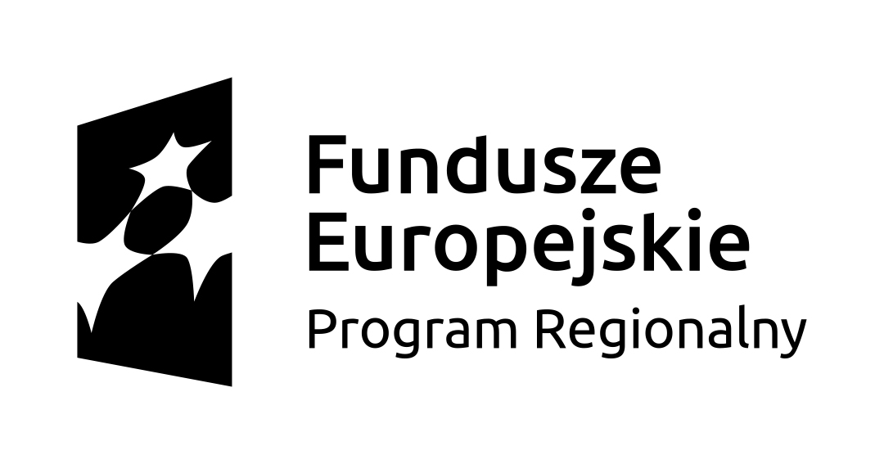

Regulaminu rekrutacji i uczestnictwa w zajęciach z doradztwa
edukacyjno-zawodowego w Szkolnym/Szkolnych Punkcie/ach Informacji
i Kariery w ramach projektu
„Modernizacja kształcenia zawodowego w Małopolsce II”

§ 1
Postanowienia ogólne

  - Projekt realizowany jest od 1.01.2016 roku do 31.12. 2021 roku.
  - Projekt jest współfinansowany ze środków Europejskiego Funduszu Społecznego w ramach Regionalnego Programu Operacyjnego Województwa Małopolskiego na lata 2014-2020, 10 Oś Priorytetowa Wiedza i Kompetencje, Działanie 10.2 Rozwój kształcenia zawodowego uczniów.
  - Niniejszy regulamin określa zasady rekrutacji i warunki uczestnictwa w zajęciach
z doradztwa edukacyjno-zawodowego dla szkół objętych projektem „Modernizacja kształcenia zawodowego w Małopolsce II”, w których został utworzony Szkolny Punkt Informacji i Kariery (SPInKa).
  - W Szkole Podstawowej nr 131 zostaje utworzony Szkolny Punkt Informacji i Kariery (SPInKa), w którym prowadzone jest doradztwo edukacyjno-zawodowe dla uczniów.
  - Poradnictwo edukacyjno-zawodowe jest prowadzone zgodnie z „Standardami dotyczącymi prowadzenie doradztwa zawodowego”.

§ 2
Słownik pojęć
Ilekroć w Regulaminie jest mowa o:

- Projekcie – należy przez to rozumieć projekt „Modernizacja kształcenia zawodowego w Małopolsce II”, realizowany w ramach Regionalnego Programu Operacyjnego Województwa Małopolskiego na lata 2014-2020, 10 Oś Priorytetowa Wiedza i Kompetencje, Działanie 10.2 Rozwój kształcenia zawodowego uczniów.
- Liderze projektu – należy przez to rozumieć Województwo Małopolskie (Urząd Marszałkowski Województwa Małopolskiego, Departament Edukacji i Kształcenia Ustawicznego, Wydział Kształcenia Zawodowego).
- Partnerze projektu – należy przez to rozumieć Gminę Miejską Kraków.
- Szkole – należy przez to rozumieć Szkołę Podstawową nr 131.
- SPInKa – Szkolny Punkt Informacji i Kariery.
- Uczestniku projektu – należy przez to rozumieć ucznia szkoły biorącego udział
w warsztatach lub konsultacjach indywidualnych w ramach projektu i dla którego powinien być przygotowany Indywidualny Plan Działania.
- Standardach dotyczących prowadzenie doradztwa edukacyjno-zawodowego – należy przez to rozumieć opracowane na potrzeby projektu przez Lidera projektu oraz Politechnikę Krakowską – Centrum Pedagogiki i Psychologii (CPiP PK) dokumenty zawierające wytyczne oraz programy warsztatów oraz konsultacji indywidualnych - IPD.
- Zajęciach – należy przez to rozumieć warsztaty lub konsultacje indywidualne
z doradztwa zawodowego.

§ 3
Zakres wsparcia

- Zapewnienie uczniom szkoły pomocy doradcy zawodowego w planowaniu przyszłości edukacyjno-zawodowej poprzez utworzenie i funkcjonowanie Szkolnych Punktów Informacji i Kariery, w których prowadzone będą warsztaty oraz poradnictwo indywidualne dla uczniów szkoły.
- Umożliwienie uczniom szkoły poszerzenia wiedzy o zawodach i rynku pracy poprzez uczestnictwo w Targach Edukacyjnych pn. „Festiwal Zawodów w Małopolsce”.
- Każdy uczestnik, po ukończeniu zajęć, otrzyma zaświadczenie potwierdzające uczestnictwo w doradztwie edukacyjno-zawodowym.

§ 4
Zasady rekrutacji

- Udział w doradztwie zawodowym mogą wziąć wszyscy uczniowie Szkoły Podstawowej nr 131
- Udział w projekcie jest bezpłatny.
- Rekrutacja jest prowadzona z poszanowaniem zasad równości szans kobiet i mężczyzn.
- Organizatorem rekrutacji na zajęcia jest Szkoła Podstawowa nr 131.
- Szkoła prowadzi kampanię informacyjną o możliwości skorzystania z doradztwa edukacyjno-zawodowego – co najmniej przed rozpoczęciem każdego semestru (informacja przekazywana ustnie podczas spotkań z rodzicami, akademii, ogłoszenie na tablicy informacyjnej, stronie internetowej szkoły).
- Rekrutacja podstawowa prowadzona jest na początku projektu oraz na początku każdego semestru w okresie dofinansowania funkcjonowania SPInKi: 01.01.2017-31.12.2019. Rekrutacja uzupełniająca może być prowadzona w ciągu roku szkolnego na wniosek rodziców/uczniów/nauczycieli.
- Organizator rekrutacji może wydłużyć termin zakończenia podstawowego postępowania rekrutacyjnego.

§ 5
Proces rekrutacji

- W celu zakwalifikowania do projektu niezbędne jest dostarczenie w terminie rekrutacji następujących dokumentów:
  - Formularza zgłoszeniowego – załącznik nr 1.
- O zakwalifikowaniu do udziału w projekcie decyduje Komisja Rekrutacyjna/Komisje Rekrutacyjne powołane przez Partnera. W wyniku prac Komisji Rekrutacyjnej powstanie protokół potwierdzający zakwalifikowanie uczestników/uczestniczek do udziału
w projekcie.
- Komisja Rekrutacyjna prowadzi rekrutację z pełnym poszanowaniem zasad dotyczących równości szans i niedyskryminacji oraz zasady równości szans kobiet i mężczyzn dokumentując procedurę wyboru.
- Lista osób zakwalifikowanych do udziału w projekcie dostępna będzie u prowadzącego SPInKę i w sekretariacie Szkoły. Na tablicy ogłoszeń w siedzibie oraz na stronie internetowej Szkoły zostanie umieszczona informacja o zakończeniu procesu rekrutacji i miejscu gdzie można uzyskać informacje o jej wynikach – zał. nr 2 do niniejszego Regulaminu.
- Osoby zakwalifikowane do projektu w momencie rozpoczęcia udziału w pierwszej formie wsparcia/ zajęciach dostarczają podpisane i wypełnione następujące dokumenty:
  - Deklarację o uczestnictwie w projekcie – załącznik nr 3.
  - Oświadczenie uczestnika projektu (o wyrażeniu zgody na przetwarzanie danych osobowych na potrzeby projektu) – załącznik nr 4.
  - Wypełniony formularz: Zakres danych osobowych do systemu SL 2014 – załącznik nr 5.

§ 6

Warunki udziału w projekcie

- Warunkiem ukończenia zajęć i uzyskania zaświadczenia jest:
  - złożenie podpisanych i poprawnie wypełnionych dokumentów, o których mowa
w § 5 ust. 1 oraz ust. 11 niniejszego Regulaminu.
  - uczestnictwo w zajęciach z doradztwa edukacyjno-zawodowego
  - przygotowanie wspólnie z doradcą Indywidualnego Planu Działania
- Warunkiem udziału uczestnika w projekcie jest wyrażenie zgody na przetwarzanie jego danych osobowych do celów związanych z przeprowadzeniem rekrutacji. Podanie danych osobowych jest dobrowolne, aczkolwiek odmowa ich podania skutkuje niemożliwością uczestnictwa w projekcie.

§ 7
Prawa i obowiązki uczestników

- Osoba, która otrzymała potwierdzenie przyjęcia do projektu, staje się uczestnikiem projektu, któremu przysługują prawa i obowiązki określone niniejszym Regulaminem.
- Zadeklarowanie przez ucznia uczestnictwa w projekcie jest zobowiązaniem ucznia do udziału w zajęciach grupowych/warsztatowych z zakresu doradztwa edukacyjno-zawodowego i konsultacjach indywidualnych w całym cyklu ich trwania oraz do prac (wspólnie z doradcą) nad Indywidualnym Planem Działań (IPD), który jest ostatnim etapem procesu doradczego.
- Uczestnik ma prawo do:
- udziału w bezpłatnych formach wsparcia zaplanowanych w projekcie,
- otrzymania pomocy dydaktycznych,
- otrzymania zaświadczenia poświadczającego ukończenie udziału w doradztwie zawodowym,
- wglądu i modyfikacji swoich danych osobowych udostępnionych na potrzeby projektu.
- Uczestnik projektu jest zobowiązany do:
- przestrzegania niniejszego Regulaminu,
- każdorazowego potwierdzania swojej obecności na zajęciach/warsztatach
i indywidualnych konsultacjach. Odpowiedzialnym za zebranie podpisów jest osoba prowadząca zajęcia lub indywidualne konsultacje,
- wypełniania ankiet związanych z realizacją projektu dla celów monitoringu, kontroli
i ewaluacji projektu.

§ 8
Postanowienia końcowe

- Niniejszy regulamin wchodzi w życie w dniu 03.09.2018r.
- Sprawy nieuregulowane niniejszym Regulaminem rozstrzyga Partner w konsultacji z Liderem projektu.
- Regulamin może ulec zmianie w sytuacji zmiany wytycznych, warunków realizacji projektu lub dokumentów programowych.

Załączniki:
Załącznik nr 1 – Formularz zgłoszeniowy
Załącznik nr 2 – Lista uczestników zajęć w SPInKa
Załącznik nr 3 – Deklaracja/oświadczenie o uczestnictwie w projekcie
Załącznik nr 4 – Oświadczenie uczestnika projektu.
Załącznik nr 5 – Zakres danych osobowych do systemu SL 2014
Załącznik nr 6 – Informacja o zakresie danych osobowych przetwarzanych w Centralnym Systemie Teleinformatycznym SL 2014

Pełen zakres danych, które podlegają przetwarzaniu w CST SL 2014 określone zostały w załączniku nr 6.

